18.07.2007
antzol
Трассировка печатных плат в Proteus.
Вот небольшое руководство по трассировке печатных плат в Протеусе (как я это делаю). В принципе, возможно (а скорее всего так есть ☺) есть лучший и более простой способ, но поскольку материалов на эту тему на русском языке не встречал, представляю на суд сей труд.
Вот, к примеру, имеется какая-то схема
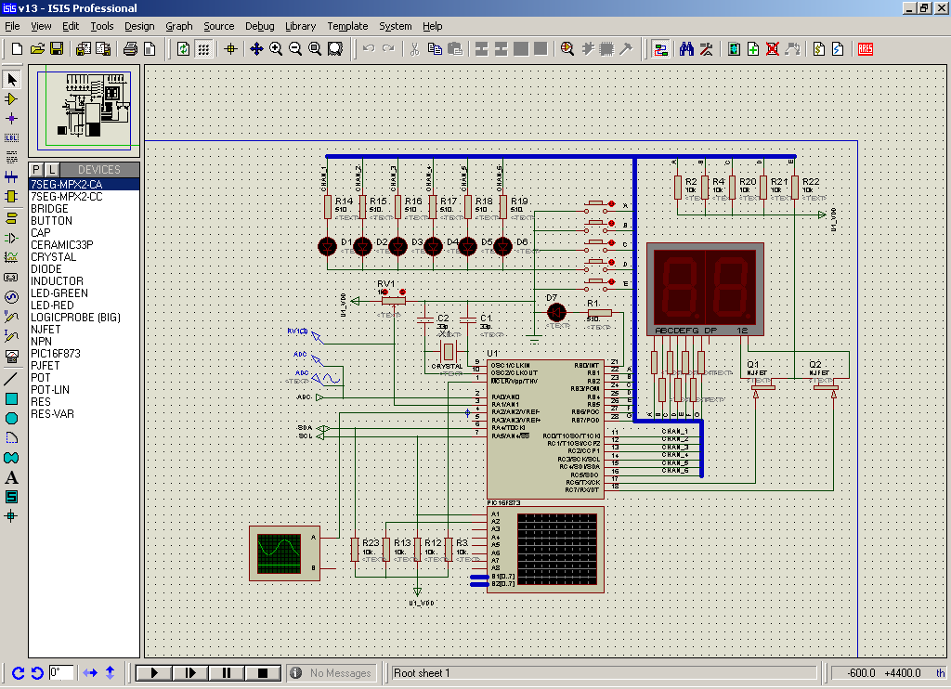

Каждому элементу схемы должен быть сопоставлен какой-то корпус.
Это параметр – PCB Package.
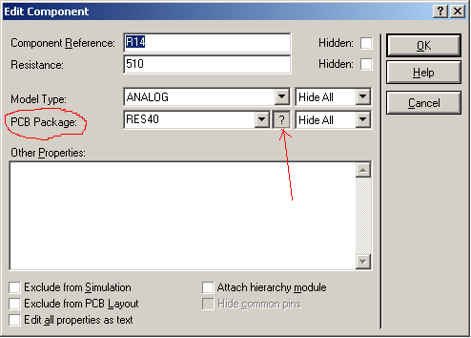

Тип корпуса можно изменить, тыкнув на [?]. Кстати, для резисторов и керамических конденсаторов он обычно называется как-нибудь типа RES40 или С20, где число – это расстояние между выводами. 10th = 2,5мм (тогда RES40 => 10мм между выводами).
Некоторым элементам корпус изначально не сопоставлен (светодиоды), поэтому придется это сделать самим. Разумеется, корпус должен быть соответствующим ☺ (для светодиодов выводы промаркированы как анод и катод).
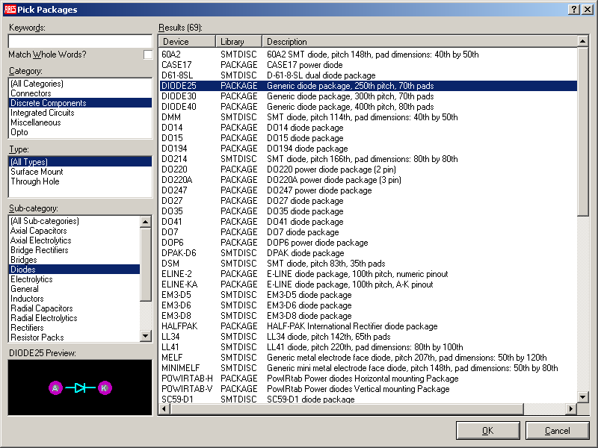

Некоторым же элементам пока невозможно сопоставить корпус, это, например светодиодные индикаторы, катушки индуктивности, кнопки… У них даже нет такого параметра как PCB Package!
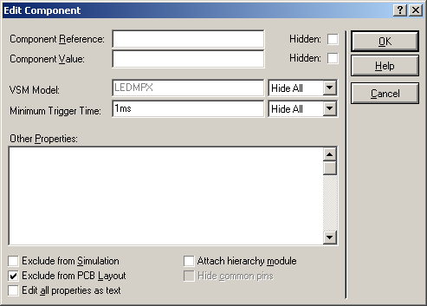

Если корпус есть в стандартной библиотеке, можно сопоставить при экспортировании в ARES (этот способ подходит например для потенциометра). Если же в стандартных библиотеках нет подходящего корпуса, то есть 2 выхода:
1) взять нужные корпуса из нестандартных библиотек (в инете их полно). Этого я не пробовал, так что не знаю, будет ли всё работать как и со стандартными или придется прописать “руками” недостающие соединения (ведь в ARES экспортируется не сама схема, а список соединений между корпусами элементов);
2) 2-ой способ, которым я и пользуюсь, состоит в том, чтобы добавить в схему дополнительные разъемы (благо их тут огромный выбор ☺) и соединить с выводами этих элементов, а потом в ARES расставлять не сами элементы, а эти разъемы, разумеется соответственно цоколевке ☺.
Например, вот тот индикатор со схемы (всё согласно цоколевке):
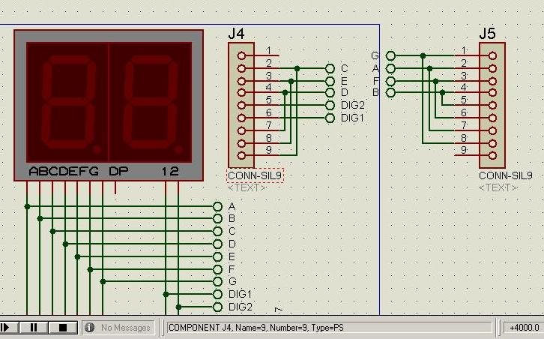

Про то, что в ISIS надо было сделать, вроде всё…
Итоговая схема у меня немного усложнилась… Появились дополнительные узлы схемы, входные и выходные разъемы и дополнительные разъемы под индикатор, кнопки, катушки.

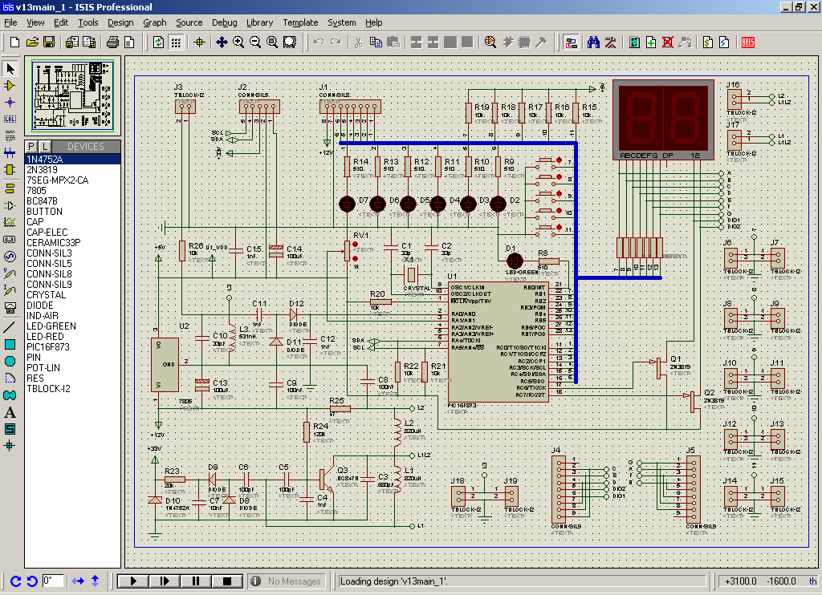

Далее нажимаем кнопку [ARES] (наверху, самая правая). Если проект был не сохранен, то ISIS предложит сохранить.
Когда откроется ARES, если каким-то элементу не был сопоставлен корпус (у меня это все кнопки, катушки, индикатор и потенциометр), то появится окно с предложением сделать это сейчас.
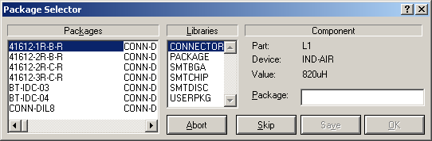

Для всех элементов, кроме потенциометра, я пропускаю этот этап, нажимая Skip. Для потенциометра выбрал корпус PRE-SQ3.

Всё! Мы в ARES!
Далее нужно ограничить размер печатной платы. Это делается на слое Board Edge с помощью инструментов 2d-графики (наиболее удобен прямоугольник).
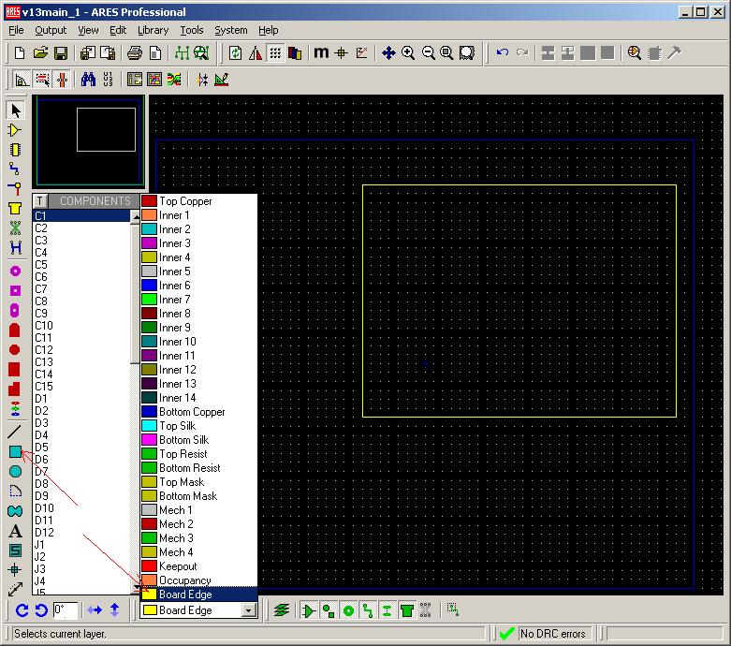

Элементы на плате можно расставить руками и автоматически.
Автоматическая расстановка, на мой взгляд, не очень удачна, поэтому лучше это делать руками. Но если всё же хочется, то некоторые элементы стоит расставить заранее, эти элементы будут неподвижны друг относительно друга. Это делается для того, чтобы, например, конденсатор и катушка контура не оказались в разных углах платы. Кроме контуров я так расставлял элементы, которым сопоставлял разъемы (например, индикатор, разъемы ставил согласно его размерам), все цепи индикации и управления и входные и выходные разъемы платы (но это уже всё для удобства ☺).
Получается что-то типа этого.
Нажимаем кнопку авторасстановки [auto-placer].
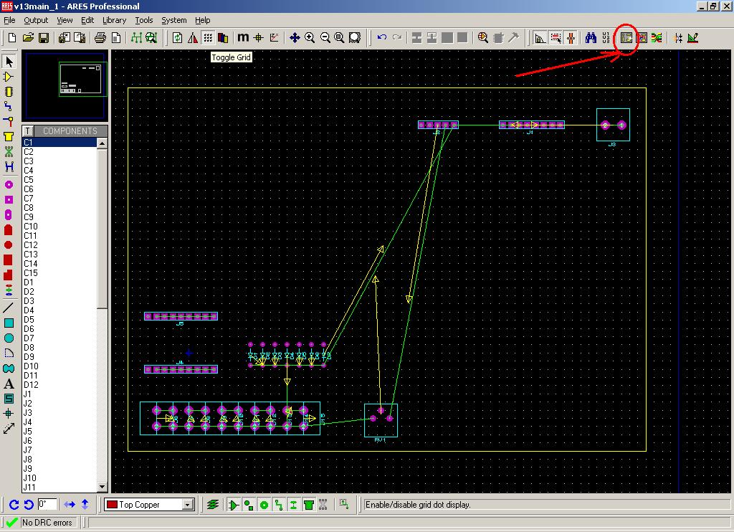

Далее, появляется окно:
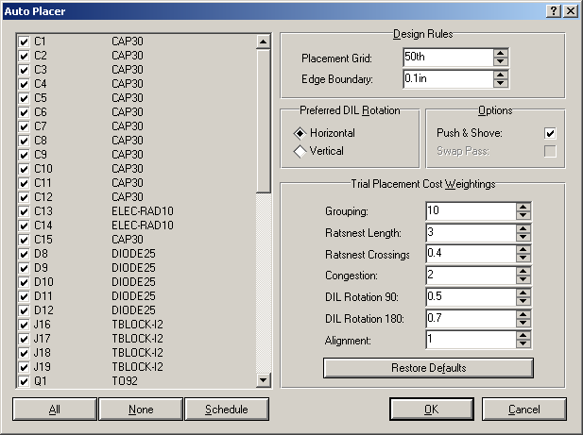

В нем выбираются элементы, которые надо расставить, шаг сетки, предпочтительное расположение элементов, степень группирования….
В общем всё расставили…

И наконец, трассировка…
Первым делом необходимо настроить стратегию трассировки. Для этого заходим в system → set strategies
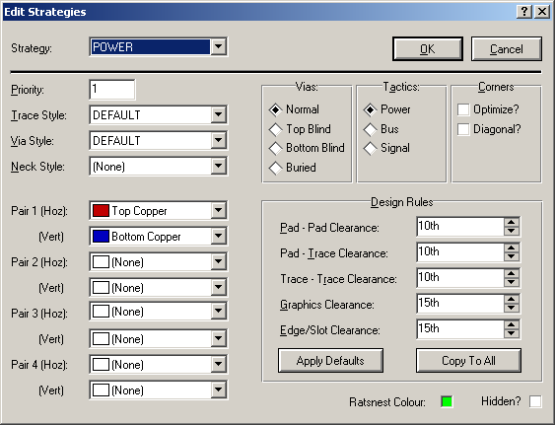

1) В самом верху окна сначала выбирается, для каких цепей будем редактировать стратегию, для сигнальных (signal) или для питающих (power).
2) Столбик Pair1 – Pair4. Тут выбирается по какой стороне платы будут идти дорожки и по какой стороне они будут вертикальны или горизонтальны.
Top Copper – сторона элементов.
Bottom Copper – задняя сторона.
Если одну из сторон выключить (None),то плата для этих цепей (сигнальных или питающих) будет односторонней.
3) Группа Vias
Выбирается, по какой стороне будут идти перемычки (top blind, bottom blind), или по обоим сторонам будут идти дорожки (normal), или дорожки будут идти только по одной стороне без перемычек (buried).
4) Tactics – это и так понятно ☺ Как располагать дорожки как питающие, как шину или как сигнал.
5) Corners
optimize? – срезать ли углы. Если выключить, то все углы будут по 90º.
diagonal? – ну это понятно…
6) design rules – здесь устанавливаем минимально допустимые расстояния: площадка-площадка, дорожка-дорожка, площадка-дорожка… Я обычно оставляю площадка-площадка по умолчанию, а остальное ставлю 20, чтоб удобнее было паять.
И так, возвращаемся к плате. Для включения трассировки нажимаем кнопку [autorouter] (находится справа от [auto-placer]).
Появляется окно. Тут я меняю только шаг сетки, ставлю обычно 20 или 25.
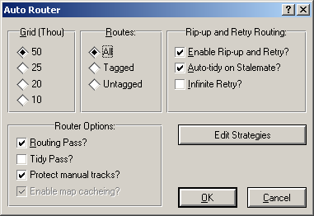

Ну всё, тыкаем ОК и ждем ☺
Получается что-то типа этого:
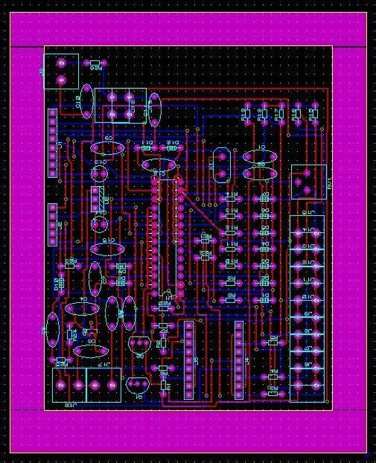
Если ARES не смог развести дорожки, то переставляем элементы и по новой.
Если же ARES развел плату, но выдал предупреждение об ошибках, то это значит, что расстояние между площадками и дорожками где-то меньше допустимого. Смотрим, в каком это месте и намного ли меньше, и если это не критично, то можно оставить такой вариант платы.

Для того, чтобы распечатать рисунок на заготовку надо зайти в Output → Set Output Aria и выделяем площадь, которую надо распечатать. Далее Output → Print, там выбираем какую сторону печатать, зеркально или нет, и печатаем.

И напоследок, как я сам развожу плату (вдруг кому пригодится☺)
- задаюсь размерами платы (board edge);
- расставляю элементы какого-нибудь узла схемы, например генератора;
- запускаю автотрассировщик;
- смотрю как идут дорожки, удачно ли расположил элементы;
- откатываю назад
- если были какие-то недочеты, переставляю элементы, если же не было, то расставляю соседний узел;
- снова запускаю трассировщик;
- и так далее пока не соберется вся схема.
Делаю так потому, что трассировщику не всегда удается сразу развести всю плату (иногда не может провести какие-нибудь дорожки), да и сам ARES далеко не всегда нормально расставляет элементы.

Ну вроде бы всё… Прошу не судить строго ☺

18.07.2007
antzol

